LOVE ME DO – BEATLES
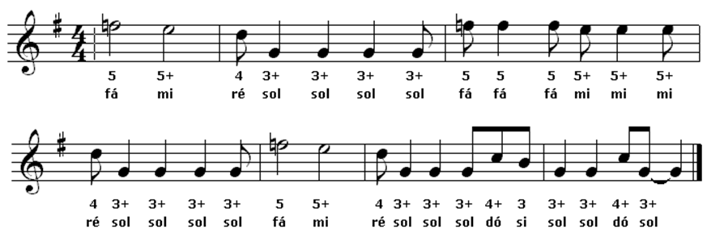
TRANSCRIÇÃO: Mr. Dirsom

